**身份证明材料详细要求**

**（一）城乡低保家庭毕业生**

以下证明材料二选一**，推荐提供低保证明，**避免因审核不通过来回奔波。

1、提供低保证明

**低保证明**须包含申请补贴学生的姓名、身份证号等信息，并**明确该学生本人正享受低保待遇，**由县区级以上民政部门加盖公章，**公章要下压落款时间，**在毕业学年**9月1日**后开具的有效，样本可参照下面**附件1“低保证明”**。

**特别提醒：**低保证明可由县区级以上民政部门直接开具，不要求由村（社区）开具后至当地民政部门审核加盖公章，当地民政部门有要求的除外。

2、提供低保证原件和复印件

低保证应**包含毕业生本人的姓名、身份证号码**信息，有年检信息的，**要求低保证在毕业学年9月1日以后有效**；没有年检信息，当地县区级以上民政部门在原件上另行加盖公章的，**要求落款时间在毕业学年9月1日以后，公章要下压落款时间**。

附件1：低保证明参考样本

**低保证明**

兹有（说明：此处填写的是“低保证”持有人姓名）（身份证号：），是我县（区）街道（镇）社区（村）居民，现住（家庭地址），该家庭从年月起至今享受低保，该家庭享受低保待遇的成员还有：（说明：此处填写毕业生姓名）（身份证号）。

特此证明。

XX县（区）民政局

20XX年X月X日

（说明：此处加盖县（区）级民政部门公章，公章下压日期，日期要在毕业学年9月1日以后）

**以下文字打印前请删除：**

备注：

1、“说明”请在打印前删除。

2、请根据实际情况填写。

3、如当地县（区）民政部门有自己的格式文本也可以，但此文本中须明确表示毕业生正享受城乡居民最低生活保障待遇。

**（二）残疾毕业生**

需提供残联部门发放的残疾证或民政部门发放的残疾军人证原件，**残疾证持有人必须是毕业生本人。注意残疾证有效期。可通过以下官网进行查验。**

**中国残疾人联合会官网<http://www.cdpf.org.cn/>**

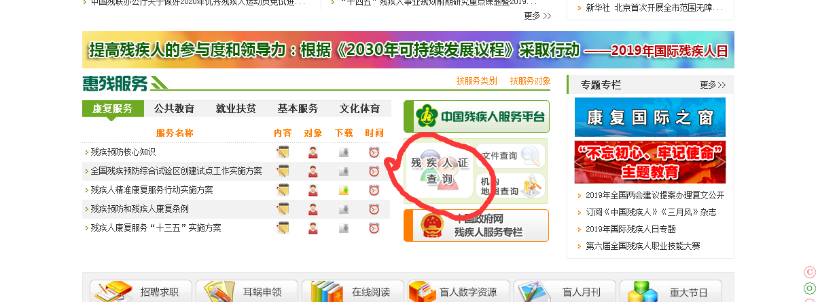

**（三）获得国家助学贷款毕业生**

1、国开行助学贷款

毕业生提供贷款合同原件。获取途径：毕业生个人从国开行助学贷款系统个人客户端导出**带红章合同原件**上传。

2、非国开行助学贷款

**学生提供合同原件。因故确实无法提供原件而只提供复印件的，复印件须加盖合同所涉及所有部门的公章。**

**特别提醒**：所有贷款合同必须是国家助学贷款（含生源地助学贷款）合同（合同要有国家助学贷款或生源地助学贷款字样）。贷款年限为毕业学年或覆盖毕业学年（不含还款期）。覆盖毕业学年的合同，如无法确认毕业学年是否享受助学贷款（有可能存在毕业学年断贷的情况），由学生提供银行或高校出具的毕业学年贷款到款的相关证明材料，材料能显示学生姓名、身份证号码、学号、院系、专业、合同编号、金额等信息，加盖银行或高校部门公章（国开行全部是一年一签，不涉及这个问题）。

**（四）建档立卡家庭毕业生（包含本省户籍建档立卡低收入农户家庭、外省户籍建档立卡贫困家庭）**

以下证明材料三选一**，推荐提供扶贫开发系统截图，**避免因审核不对来回奔波。

1、提供扶贫开发系统截图

提供当地扶贫部门（一般是当地扶贫办）扶贫系统（指全国扶贫开发信息系统或当地的扶贫开发信息系统）中申请补贴学生的家庭页面截图打印件，截图应包含学生姓名及身份证号码等信息，并加盖扶贫部门公章，**公章要下压落款日期，毕业学年9月1日后开具的有效。如户籍所在地无扶贫办公章，可加盖乡镇政府的章，并需写明“本人确认当地无扶贫章”且签名。**

2、提供建档立卡证明

如当地扶贫部门不提供截图，可以由扶贫部门开具建档立卡书面证明。证明要体现申请学生的身份信息（姓名、身份证号码等）和建档立卡户编号，**明确表述该学生目前是建档立卡家庭（户）的扶贫注册成员，**并加盖扶贫部门公章，**公章下压落款日期，毕业学年9月1日后开具的有效，样本可参照附件2、3“建档立卡证明”。**

附件2：江苏户籍建档立卡证明参考样本

**建档立卡证明**

兹有（说明：此处填写的是学生姓名）（身份证号：），该学生目前是我县（区、街道、乡镇）建档立卡低收入农户家庭的扶贫注册成员，所在家庭建档立卡户编号为：。

特此证明。

XX县（区、街道、乡镇）扶贫办

20XX年X月X日

（说明：此处加盖县、区、街道、乡镇扶贫办公章，公章下压日期，日期要在毕业学年9月1日以后）

**以下文字打印前请删除：**

备注：

1、“说明”请在打印前删除。

2、请根据实际情况填写。

3、如当地扶贫部门有自己的格式文本也可以，但此文本中须明确毕业生属于我省建档立卡低收入农户家庭的扶贫注册成员。

附件3：非江苏省户籍建档立卡证明参考样本

**建档立卡证明**

兹有（说明：此处填写的是学生姓名）（身份证号：），该学生目前是我县（区、街道、乡镇）建档立卡贫困家庭的扶贫注册成员，所在家庭建档立卡户编号为：。

特此证明。

XX县（区、街道、乡镇）扶贫办

20XX年X月X日

（说明：此处加盖县、区、街道、乡镇扶贫办公章，公章下压日期，日期要在9月1日以后）

**以下文字打印前请删除：**

备注：

1、“说明”请在打印前删除。

2、请根据实际情况填写。

3、如当地扶贫部门有自己的格式文本也可以，但此文本中须明确毕业生属于建档立卡贫困家庭的扶贫注册成员。

3、提供建档立卡身份证明原件和复印件（如扶贫手册、帮扶手册、联系卡等）

**原件须有扶贫部门公章，**体现申请学生本人的身份信息（姓名、身份证号码等），有年检信息的，要求原件**在毕业学年9月1日以后有效**；没有年检信息，当地扶贫部门在原件上另行加盖公章的，**看落款时间，公章要下压落款时间，要求落款时间在毕业学年9月1日以后；都没有，看最后一次帮扶记录的时间，要在帮扶记录上加盖扶贫部门公章，帮扶时间在毕业学年9月1日以后**）。贵州等少数省份的手册上有二维码，如二维码能够手机扫描，且**显示内容可以证明毕业生在毕业学年9月1日以后为建档立卡家庭（户）扶贫注册人员，**可将相关信息截屏打印并加盖当地扶贫部门公章作为佐证材料。**无法证明身份的，按前面要求提供扶贫开发系统截图或建档立卡证明。**

**特别提醒：各院校在布置工作时，请嘱咐学生尽量提供当地扶贫系统截图。**经了解，部分乡镇虽设有扶贫办，但没有专门的扶贫章，扶贫对外统一加盖乡镇政府或农经站的章，学生确认后须在证明材料上写明情况并签名。**民政部门、社区（村委会）的章不能用于证明建档立卡身份。**

**（五）特困人员毕业生**

提供民政部门发放的毕业生本人的特困人员救助供养证（农村五保证）原件和复印件，供养证（农村五保证）须有年审时间，表明**毕业学年9月1日以后**该证有效。没有年检信息，当地县区级以上民政部门在原件上另行加盖公章的，要求落款时间在毕业学年9月1日以后，公章要下压落款时间。

**除上述五类人群外，其他身份均不可享受求职创业补贴。**